1. Перечислите свойства внутренних и вложенных классов?

????

1. Что такое статический класс и какие у него свойства?

"**Static**" означает, что данное поле, метод или свойство будет принадлежать не каждому объекту класса, а всем им вместе 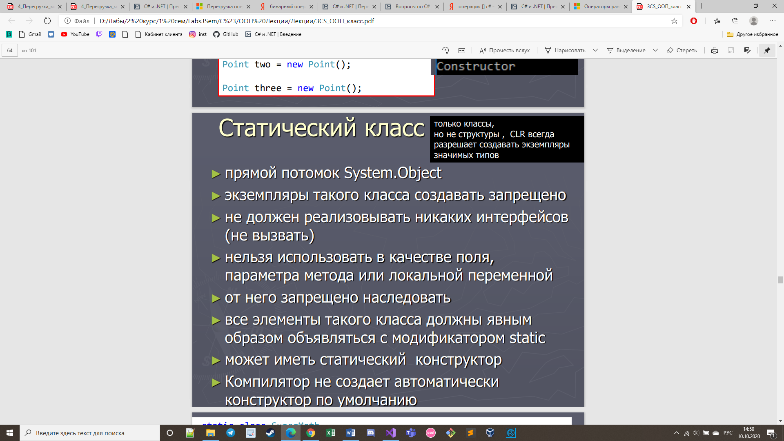

1. Каково назначение перегрузки операторов?  
   перегрузка операторов нужна для определения новых возможностей стандартным операторам. И как правило она используется именно для того чтобы стандартные операторы, наподобие + - / *, знали и умели работать с вашими типами данных

**(использование стандартных операторов с пользовательскими типами, так же как и со встроенными типами)**

1. Как используется ключевое слово operator?

C# позволяет пользовательским типам перегружать операторы путем определения статических функций-членов с помощью ключевого слова [operator](https://docs.microsoft.com/ru-ru/dotnet/csharp/language-reference/keywords/operator).  
Ключевое слово operator используется для перегрузки встроенного оператора или выполнения пользовательского преобразования в объявлении класса или структуры. 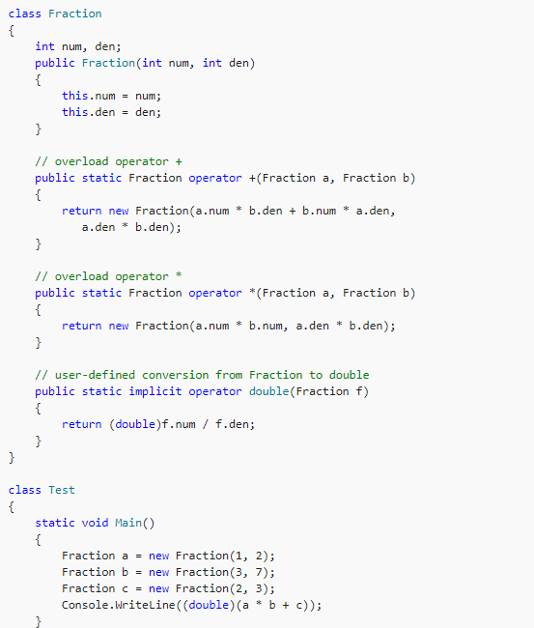

1. Какие операции нельзя перегружать в C#?  
   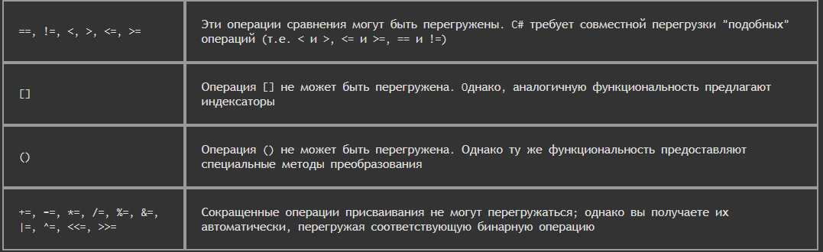
2. Можно ли перегрузкой отменить очередность выполнения операции?

Перегрузка операторов не изменяет порядок выполнения операций и их приоритет.

1. Истинно ли следующее утверждение: операция >= может быть перегружена.  
   
2. Сколько аргументов требуется для определения перегруженной унарной операции?

Унарные плюс и минус не принимают аргументов при перегрузке. Они не изменяют сам объект (в нашем случае), а возвращают новый изменённый объект. Следует перегрузить и их, если перегружены их бинарные аналоги.

1. Можно ли перегружать операцию []?  
   
2. Можно ли перегружать операцию ->?  
   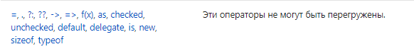
3. Приведите пример оператора приведения типа  
   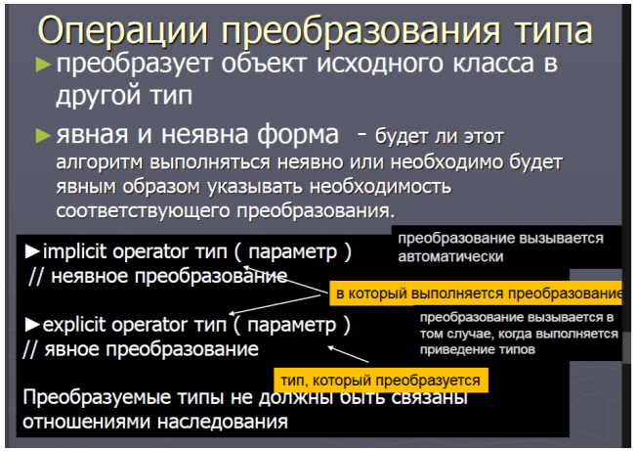
4. Что такое метод расширения? Как и где его можно использовать?

Методы расширения (extension methods) позволяют добавлять новые методы в уже существующие типы без создания нового производного класса. Эта функциональность бывает особенно полезна, когда нам хочется добавить в некоторый тип новый метод, но сам тип (класс или структуру) мы изменить не можем.

1. Пусть дан фрагмент кода определения оператора преобразования типа.

слово explicit (если преобразование явное, то есть нужна операция приведения типов) или implicit (если преобразование неявное).

1. Выберите верное утверждение. Метод расширения может:

1) получать доступ к public членам расширяемого класса

2) получать доступ к protected членам расширяемого класса

3) получать доступ к internal членам расширяемого класса

4) быть объявлен в любом классе

5) быть без параметров

1,3

1. Выберите из списка неверное правило перегрузки операторов для C#.

1) префиксные операции ++ и – – перегружаются парами

2) операции сравнения перегружаются парами: == и != ; < и >;<= и >=

3) перегруженные операции обязаны возвращать значения

4) должны объявляться как protected

5) true и false можно перегружать

1, 4